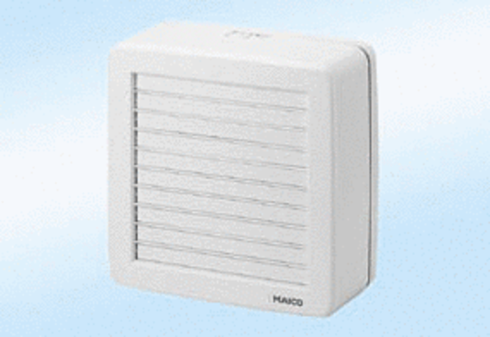Fensterventilator EVR 26Verpackungseinheit: 1 StückSortiment: C
Artikelnummer: 0080.0816Hersteller: MAICO

